POTENCIOMETRO_LEDS

Montaremos un circuito con 5 leds y sus respectivas resistencias, y dependiendo del potenciómetro encenderemos 0,1,2,..5 leds.

int Led = 0 ;

void setup()

{

  Serial.begin(9600);

  pinMode(2, OUTPUT);

  pinMode(3, OUTPUT);

  pinMode(4, OUTPUT);

  pinMode(5, OUTPUT);

  pinMode(6, OUTPUT);

  digitalWrite(2, HIGH);

  digitalWrite(3, HIGH);

  digitalWrite(4, HIGH);

  digitalWrite(5, HIGH);

  digitalWrite(6, HIGH);

}

void loop()

{

  int lectura = analogRead(A0) ;

  Serial.println( lectura);

  delay(200) ;

  Led = map(lectura, 1005, 1023, 0, 5);

  Serial.print("Valor del Potenciometro = ");

  Serial.print(lectura);

  Serial.print(" Numero de Leds = ");

  Serial.println(Led);

  if ( Led == 0){

    digitalWrite(2, HIGH);

    digitalWrite(3, HIGH);

    digitalWrite(4, HIGH);

    digitalWrite(5, HIGH);

    digitalWrite(6, HIGH);

  }

  if ( Led == 1){

    digitalWrite(2, LOW);

    digitalWrite(3, HIGH);

    digitalWrite(4, HIGH);

    digitalWrite(5, HIGH);

    digitalWrite(6, HIGH);

  }

  if ( Led == 2){

    digitalWrite(2, LOW);

    digitalWrite(3, LOW);

    digitalWrite(4, HIGH);

    digitalWrite(5, HIGH);

    digitalWrite(6, HIGH);

  }

  if ( Led == 3){

    digitalWrite(2, LOW);

    digitalWrite(3, LOW);

    digitalWrite(4, LOW);

    digitalWrite(5, HIGH);

    digitalWrite(6, HIGH);

  }

  if ( Led == 4){

    digitalWrite(2, LOW);

    digitalWrite(3, LOW);

    digitalWrite(4, LOW);

    digitalWrite(5, LOW);

    digitalWrite(6, HIGH);

  }

  if ( Led == 5){

    digitalWrite(2, LOW);

    digitalWrite(3, LOW);

    digitalWrite(4, LOW);

    digitalWrite(5, LOW);

    digitalWrite(6, LOW);

  }

    delay(1000);

}

ALERTA

Implementar un sistema de alerta visual con el sensor ultrasónico Arduino.

Nos permitirá visualizar si estamos cerca o lejos de un obstáculo. Con 3 LEDs (verde, amarillo y rojo) conseguimos determinar si estamos lejos, cerca o en zona de peligro. También incorporaremos un buzzer para avisar cuando estemos en la zona de peligro.

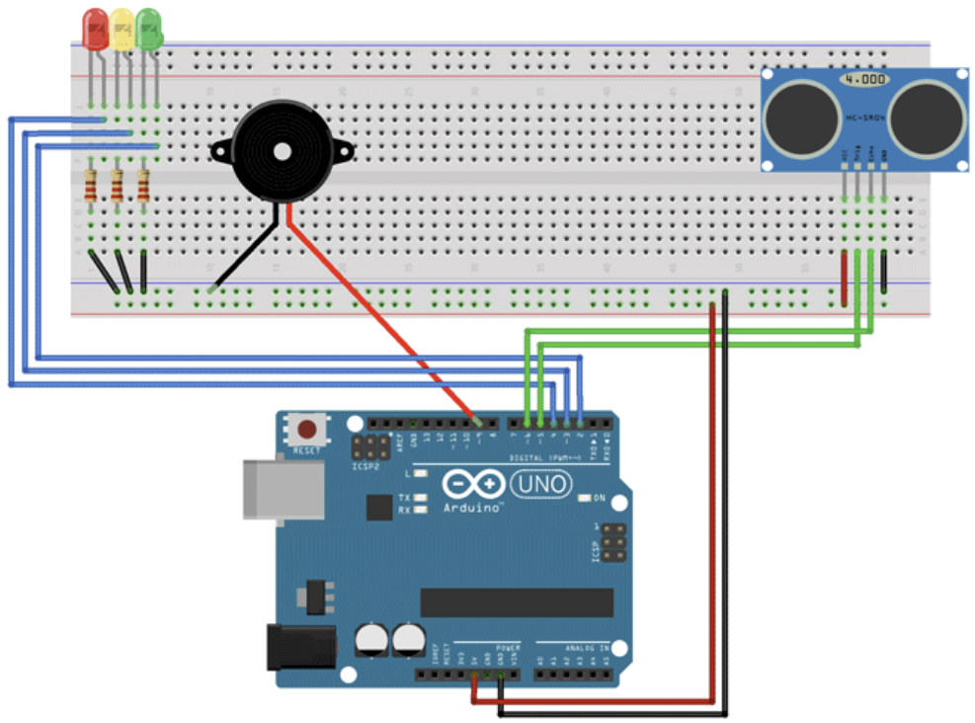

#define trigPin 5

  #define echoPin 6

  #define ledrojo 4

  #define ledamarillo 3

  #define ledverde 2

  #define buzzer 9

  void setup()

  {

    Serial.begin (9600);

    pinMode(trigPin, OUTPUT);

    pinMode(echoPin, INPUT);

    pinMode(ledrojo, OUTPUT);

    pinMode(ledamarillo, OUTPUT);

    pinMode(ledverde, OUTPUT);

    pinMode(buzzer, OUTPUT);

    digitalWrite ( ledrojo , LOW) ;

    digitalWrite ( ledamarillo , LOW) ;

    digitalWrite ( ledverde , LOW) ;

    digitalWrite ( buzzer, LOW) ;

  }

  void loop()

  {

    long duracion, distancia;

    digitalWrite(trigPin, LOW);

    delayMicroseconds(2);

    digitalWrite(trigPin, HIGH);

    delayMicroseconds(10);

    digitalWrite(trigPin, LOW);

    duracion = pulseIn(echoPin, HIGH) ;

    distancia = duracion / 2 / 29.1 ;

    Serial.println(String(distancia) + " cm.") ;

    int cerca = 10 ;

    int lejos = 20 ;

    if ( distancia < cerca)

    {

      digitalWrite ( ledrojo , HIGH) ;

      digitalWrite ( ledamarillo , LOW) ;

      digitalWrite ( ledverde , LOW) ;

      digitalWrite ( buzzer, HIGH) ;

    }

    else

    {

      if ( distancia > lejos){

        digitalWrite( ledrojo , LOW) ;

        digitalWrite ( ledamarillo , LOW) ;

        digitalWrite ( ledverde , HIGH) ;

        digitalWrite ( buzzer, LOW) ;

      }

      else

      {

        digitalWrite( ledrojo , LOW) ;

        digitalWrite ( ledamarillo , HIGH) ;

        digitalWrite ( ledverde , LOW) ;

        digitalWrite ( buzzer, LOW) ;

      }

    }

    delay (500) ;

  }

ALERTA TEMPERATURA

Vamos a modificar el ejercicio anterior (aún no tenemos motores o relés para accionarlos) para avisar de golpes de calor.

Por debajo de una determinada temperatura el led verde estará encendido, cuando este entre un intervalo (os lo dejo a vuestra elección) se encenderá el amarillo, y cuando supere un umbral encenderemos el rojo y el buzzer emitirá pitidos.

#define sensor 0

  #define ledrojo 4

  #define ledamarillo 3

  #define ledverde 2

  #define buzzer 9

  void setup()

  {

    Serial.begin (9600);

    pinMode(ledrojo, OUTPUT);

    pinMode(ledamarillo, OUTPUT);

    pinMode(ledverde, OUTPUT);

    pinMode(buzzer, OUTPUT);

    digitalWrite ( ledrojo , LOW) ;

    digitalWrite ( ledamarillo , LOW) ;

    digitalWrite ( ledverde , LOW) ;

    digitalWrite ( buzzer, LOW) ;

  }

  void loop()

  {

    int lectura = analogRead(sensor);

    float voltaje = 5.0 /1024 * lectura ; // Atencion aqui

    // Si usais un LM35DZ vuestra formula será float temp = voltaje * 100 ;

    // Si usais un TMP36 vuestra formula será float temp = voltaje * 100 - 50 ;

    float temp = voltaje * 100;

    Serial.println(temp) ;

    delay(1000);

    int frio = 15 ;

    int caliente = 30 ;

    if ( temp < frio)

    {

      digitalWrite ( ledrojo , LOW) ;

      digitalWrite ( ledamarillo , LOW) ;

      digitalWrite ( ledverde , HIGH) ;

      digitalWrite ( buzzer, LOW) ;

    }

    else

    {

      if ( temp > caliente){

        digitalWrite( ledrojo , HIGH) ;

        digitalWrite ( ledamarillo , LOW) ;

        digitalWrite ( ledverde , LOW) ;

        digitalWrite ( buzzer, HIGH) ;

      }

      else

      {

        digitalWrite( ledrojo , LOW) ;

        digitalWrite ( ledamarillo , HIGH) ;

        digitalWrite ( ledverde , LOW) ;

        digitalWrite ( buzzer, LOW) ;

      }

    }

    delay (500) ;                  // Para limitar el número de mediciones

  }

OSCURIDAD

De nuevo conectamos 3 LEDS, uno verde, uno amarillo y uno rojo. Cuando hay suficiente luz ambiente, todos los LEDS estarán apagados, y conforme baja el nivel de luz, se encienden las diferentes “alertas”, siendo la roja la que indica mayor oscuridad.

#define ledrojo 4

  #define ledamarillo 3

  #define ledverde 2

  #define Entrada 0

  void setup()

  {

    Serial.begin (9600);

    pinMode(ledrojo, OUTPUT);

    pinMode(ledamarillo, OUTPUT);

    pinMode(ledverde, OUTPUT);

    digitalWrite ( ledrojo , LOW) ;

    digitalWrite ( ledamarillo , LOW) ;

    digitalWrite ( ledverde , LOW) ;

  }

  void loop()

  {

    int p = analogRead(Entrada) ;

    int n = map (p, 500,1000, 0, 3) ;

    Serial.println("Valor de A0 " + String(p)) ;

    Serial.println("Numero de LEDs " + String(n)) ;

    if ( n == 0)

    {

      digitalWrite ( ledrojo , LOW) ;

      digitalWrite ( ledamarillo , LOW) ;

      digitalWrite ( ledverde , LOW) ;

    }

    if ( n == 1)

    {

      digitalWrite ( ledrojo , LOW) ;

      digitalWrite ( ledamarillo , LOW) ;

      digitalWrite ( ledverde , HIGH) ;

    }

    if ( n == 2)

    {

      digitalWrite ( ledrojo , LOW) ;

      digitalWrite ( ledamarillo , HIGH) ;

      digitalWrite ( ledverde , LOW) ;

    }

    if ( n == 3)

    {

      digitalWrite ( ledrojo , HIGH) ;

      digitalWrite ( ledamarillo , LOW) ;

      digitalWrite ( ledverde , LOW) ;

    }

    delay (500) ;

  }

TAREA BLOQUE 3

Vamos a simular un avisador de aparcamiento, de forma que un led y un buzzer nos avisen de la distancia al obstáculo. De forma que cuanto más cerca este más rápido debe parpadear y emitir señales acústicas el buzzer. Cuando la distancia sea menor a un umbral se queden fijas las señales (led y buzzer).

Si ves que es complicado cambiar el tiempo de los pitidos, puedes hacer una segunda opción.

Que comience a pitar y a parpadear el led cuando está más cerca de una distancia y que el pitido sea continuo cuando este muy cerca del obstáculo, las distancias los determináis vosotros.

**Debes subir una fotografía de tu circuito, el programa del ejercicio y un vídeo (puedes hacer la primera solución o la segunda).**

Posibles modificaciones:

Utilizar un RGB para mostrar un color diferente dependiendo de la distancia.

Utilizar distintos tonos de sonido dependiendo de la distancia.

#define trigPin 3

#define echoPin 2

#define led 9

#define buzzer 5

void setup()

{

    Serial.begin (9600);

    pinMode(trigPin, OUTPUT);

    pinMode(echoPin, INPUT);

    pinMode(led, OUTPUT);

    pinMode(buzzer, OUTPUT);

    digitalWrite ( led , LOW) ;

    digitalWrite ( buzzer, LOW) ;

}

void loop()

{

    long duracion, distancia;

    digitalWrite(trigPin, LOW);

    delayMicroseconds(2);

    digitalWrite(trigPin, HIGH);

    delayMicroseconds(10);

    digitalWrite(trigPin, LOW);

    duracion = pulseIn(echoPin, HIGH) ;

    distancia = duracion / 2 / 29.1 ;

    Serial.println(String(distancia) + " cm.") ;

    int cerca = 10 ;

    int lejos = 40 ;

    if ( distancia < cerca)

    {

      digitalWrite ( led , HIGH) ;

      digitalWrite ( buzzer, HIGH) ;

    }

    if ( distancia >= cerca && distancia <= lejos)

    {

        digitalWrite( led, HIGH) ;

        digitalWrite ( buzzer, HIGH) ;

        int espera = map (distancia, cerca, lejos, 1, 500) ;

        delay (espera);

        digitalWrite( led, LOW) ;

        digitalWrite ( buzzer, LOW) ;

    }

    if ( distancia > lejos)

    {

        digitalWrite( led , LOW) ;

        digitalWrite ( buzzer, LOW) ;

    }

    delay (300) ;

}